Лабораторная работа 7

Имитационное моделирование

Голощапов Ярослав Вячеславович

Содержание

# 1 Цель работы

Построить модель системы массового обслуживания

# 2 Выполнение лабораторной работы

Построиние схемы суперблока, моделирующего поступление заявок (рис. 1)

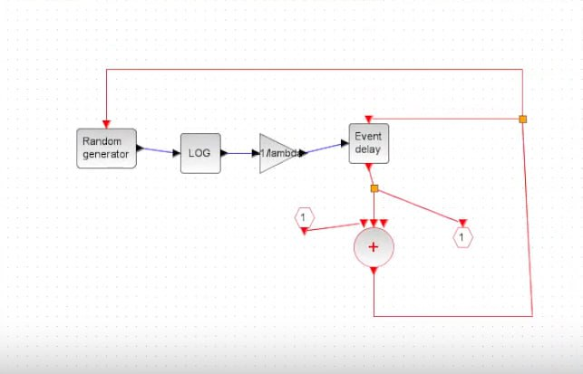

Рис. 1: Схема суперблока

Построиние схемы суперблока, моделирующего обработку заявок (рис. 2)

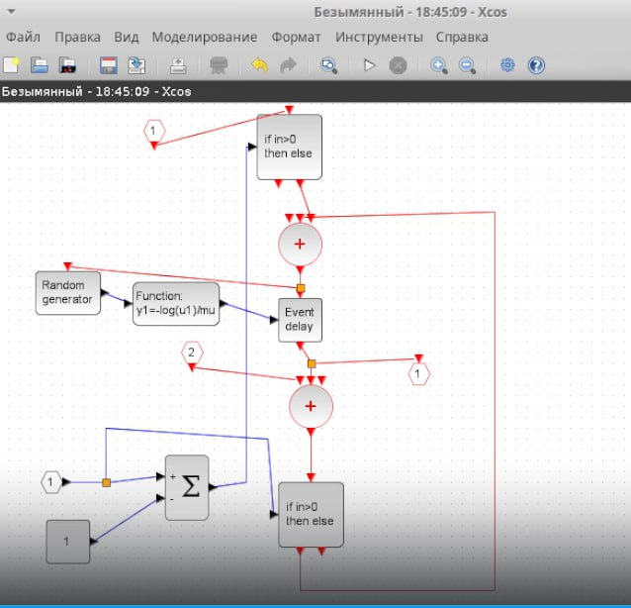

Рис. 2: Схема суперблока

Вся модель системы и графики (рис. 3)

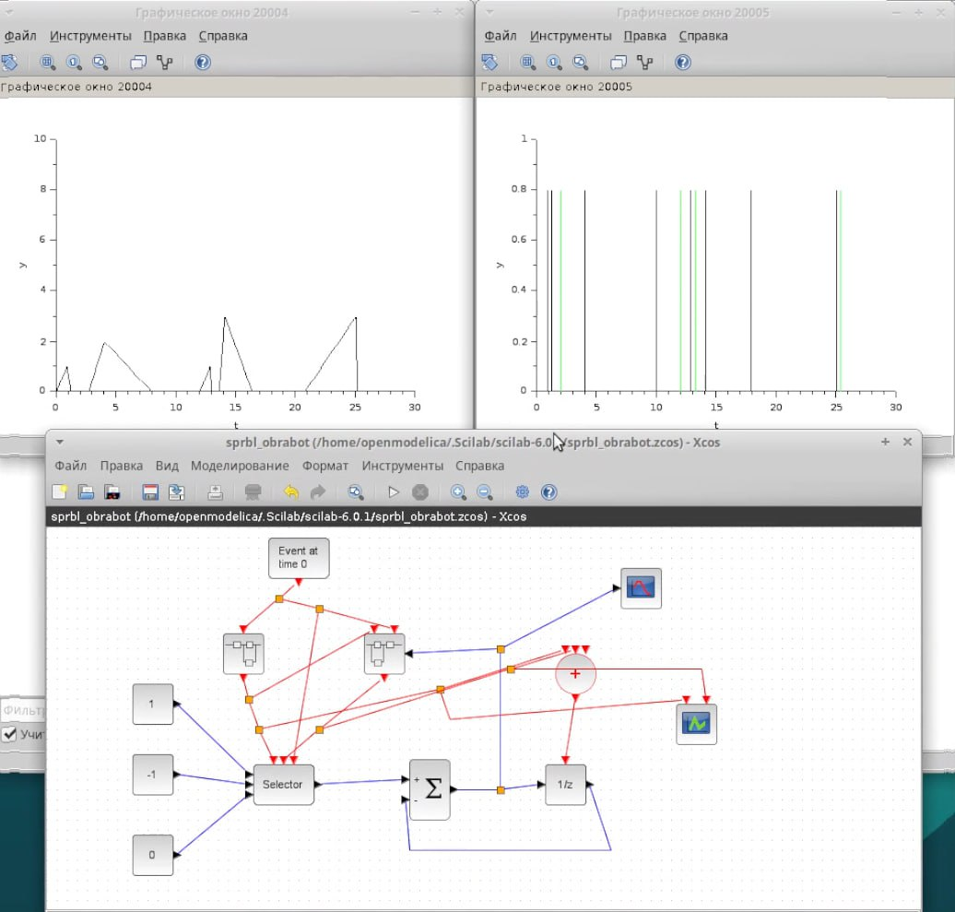

Рис. 3: Общая схема модели и графики

# 3 Выводы

В этой лабораторной работе я научился строить модель системы массового обслуживания